保持定力 越往后执纪越严

——从183起典型案例看纠正“四风”如何发力
来源：中国纪检监察报

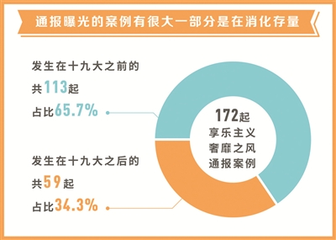

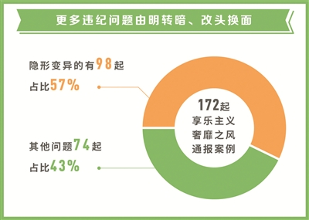
每逢节点点名道姓通报曝光典型案例，是各级纪检监察机关推动纠正“四风”的常态。2018年五一端午、中秋国庆和2019年元旦春节期间，中央纪委国家监委网站分别通报曝光了82起、35起、66起“四风”典型案例。这183起典型案例，反映出当前违反中央八项规定精神问题有哪些特点，下一步纠正“四风”工作将如何发力。
“监督举报曝光专区”首次集中通报11起形式主义、官僚主义问题
2019年元旦春节期间，中央纪委国家监委网站“‘四风’监督举报曝光专区”连续四周集中通报了66起典型案例。这其中，除了55起享乐主义、奢靡之风问题外，还首次集中通报了11起形式主义、官僚主义问题。
“福建省泉州湾河口湿地自然保护区管理处等单位在制止违法围堰过程中履职不力”“广东省阳山县杜步镇政府社会事务办主任胡素文在低保户申请工作中不作为”……通报的案例涵盖了形式主义、官僚主义多种表现。有的党员干部行动少、落实差，如在推进基层综合性文化服务中心建设工作中，安徽省马鞍山市雨山区文化旅游体育局原局长徐春雷仅通过电话，或其他会议期间与乡镇（街道）负责人进行口头沟通，造成该项工作推进迟缓；有的慵懒怠政，如天津市蓟州区出头岭镇党委副书记张晓初对坑塘环境没有定期检查和督促整改，监管职责缺失；有的漠视群众疾苦，如贵州省锦屏县水库和生态移民局原局长杨通钊等人虚报易地扶贫完成搬迁数据和入住率，导致扶贫政策在贫困户中未真正得到落实等。这些典型的形式主义、官僚主义问题，严重影响了党群干群关系，损害了党和政府形象。
党的十八大以来，通过大力整治，“四风”蔓延势头得到有效遏制，面上奢靡享乐之风基本刹住，但必须清醒看到，作风问题具有顽固性反复性，形式主义、官僚主义已经成为当前党内存在的突出矛盾和问题，严重阻碍党的路线方针政策和党中央重大决策部署贯彻落实。十九届中央纪委三次全会提出，以党的政治建设为统领，坚决破除形式主义、官僚主义。各级纪检监察机关要从坚持政治原则、严明政治纪律和政治规矩的高度，把力戒形式主义、官僚主义作为重要任务、摆在突出位置，集中突破攻坚，推动纠正“四风”工作向纵深发展。
享乐主义、奢靡之风具有顽固性、变异性，必须提高警惕、时刻防范
解剖麻雀、见微知著，是重要的认识论、方法论。从通报曝光的172起享乐主义、奢靡之风典型案例看，当前违反中央八项规定精神问题具有这样几个特点：
通报曝光的案例有很大一部分是在消化存量。据统计，172起享乐主义、奢靡之风案例中，有113起发生在十九大之前，占全部案例的65.7%。这表明，违反中央八项规定精神问题仍有不少存量，必须扭住不放、一查到底。
依然存在不收敛、不收手问题。从通报的172起享乐主义、奢靡之风案例看，发生在十九大之后的有59起，占比34.3%。这表明作风建设永远在路上，纠正“四风”任重道远，必须将“严”字长期坚持下去。
更多违纪问题由明转暗、改头换面。通报的172起享乐主义、奢靡之风典型案例，隐形变异的有98起，占比57%。如有的党员干部用公务加油卡给私车加油，有的借培训之机公款旅游，有的“不吃公款吃老板”、接受管理服务对象招待宴请等。种种现象表明，“四风”问题具有很强的变异性，对隐形变异的新动向要时刻防范，坚决防止旧弊未除、新弊又生。
紧盯“四风”痼疾顽症，深挖细查、精准施治
下一步，纠正“四风”工作该如何发力？
一方面，要保持政治定力，防止“疲劳综合征”，对享乐主义和奢靡之风露头就打，对顶风违纪从严查处。
另一方面，要以改革创新精神研究新情况、拿出新招数，持续擦亮作风建设金色名片。事物是不断发展变化的，“四风”问题具有很强的变异性，对由明转暗、逃避监管等隐形变异的种种表现，必须深挖细查，精准发现问题、精准对症施治。
与享乐主义、奢靡之风相比，形式主义、官僚主义问题更为顽固复杂，整治难度更大、任务更艰巨。首先，需要加强调查研究，把准事物的本质和规律，搞清楚形式主义、官僚主义病根在哪儿，深化对其根源和表现形式的认识，做到有的放矢。其次，要坚持抓重点、抓关键。重点整治落实党的路线方针政策、贯彻党中央重大决策部署中的形式主义、官僚主义问题，特别要针对表态多调门高、行动少落实差等突出问题，拿出过硬措施扎扎实实地改，咬住不放、持续用力。
各级纪检监察机关要按照十九届中央纪委三次全会要求，坚持问题导向解决党风问题，持续督查落实中央八项规定及其实施细则精神，一个节点一个节点盯住，坚持不懈，化风成俗。

